PLAN MICROCURRICULAR SEMANAL

PERÍODO LECTIVO 2026-2027
1. DATOS INFORMATIVOS.
DOCENTE: |  |  | ÁREA |  |  |  |  |  |  |  |  |  | ASIGNATURA |  |  |  | NÚMEROS DE PERÍODO
Lcda. Nicolle Palacios |  |  |  |  |  | Estudios Sociales |  |  |  |  |  |  | Estudios Sociales |  |  |  | 3
GRADO | PARALELO |  |  |  |  | TRIMESTRE |  | FECHA DE INICIO |  |  |  |  |  | FECHA DE FINALIZACIÓN |  |  |  |  | SEMANA #
Quinto | “C” |  |  |  |  | II |  | 21 DE SEPTIEMBRE |  |  |  |  |  | 25 DE SEPTIEMBRE |  |  |  |  | 9
APRENDIZAJE DISCIPLINAR
OBJETIVO DISCIPLINAR
O.CS.3.3. Ubicar a Ecuador en el espacio andino y estudiar su relieve, clima y división territorial, para construir una identidad nacional arraigada en
los valores y necesidades de los territorios locales, especialmente las relacionadas con posibles riesgos naturales.
O.CS.3.6. Asumir una actitud comprometida con la conservación de la diversidad, el medioambiente y los espacios naturales.
O.CS.3.7. Investigar sobre la importancia de las imágenes satelitales para predecir los fenómenos del clima, empleando fuentes fiables y datos
estadísticos, ampliando la información con medios de comunicación y TIC.
ESTANDAR DE APRENDIZAJE
2. PLANIFICACIÓN
DESTREZA CON CRITERIO DE DESEMPEÑO |  | INDICADORES DE LOGRO |  |  |  |  | RECURSOS |  | ESTRATEGIAS METODOLÓGICAS |  |  |  |  |  | TÉCNICAS / INSTRUMENTOS DE EVALUACIÓN
CS.3.2.5. Interpretar  mapas e imágenes  satelitales en función de  reconocer y ubicar las  características del  territorio y sus  accidentes geográficos,  relacionándolos con  posibles desastres  naturales.  CS.3.2.2. Identificar y  describir las principales  características y rasgos  geográficos de Ecuador  que lo hacen singular, a  través de diversas  herramientas gráficas y  multimedia. |  | I.CS.3.9.1. Analiza la  estructura geológica del  Ecuador, su volcanismo  activo y sus riesgos  sísmicos, empleando  mapas e imágenes  satelitales. (J.1., J.3., I.1.,  I.2.)  I.CS.3.8.1. Describe el  territorio de Ecuador,  sus características  geográficas (relieves,  suelos y regiones  naturales) que lo  identifican como parte  del espacio andino. (J.1.,  I.2.) |  |  |  |  | Diario De Aprendizaje (Libro Del Estudiante)  - Ruta De Aprendizaje (Guía Docente)  - Cuadernos  - Lápices  - Resaltadores  - Material Digital |  | PERIODO 1  Tema: LECCIÓN 2  - Anticipación:  Observar el siguiente video de pausa activa previo a la lección.  https://youtu.be/a7a5mbewZ-c?si=3siEKp_tFokn8uJX  Construcción_  - Indicar las instrucciones para realizar la lección.  - Aclarar dudas que los estudiantes tengan.  - Reforzar en algún concepto que los estudiantes soliciten.  Consolidación:  - Realizar la lección con las instrucciones previas indicadas.  PERIODO 2  Tema : Los mapas y sus elementos.  Anticipación:  - Plantear a los estudiantes que observen el video de los tipos de mapas  - https://view.genial.ly/5df7bd418148f50f86348a60/interactive-content-sociales-5-unidad-4-pg110  - Proponer realizar lluvia de ideas sobre: ¿cómo será un mapa que muestra la  población de un país?  - Identificar elementos presentes en un mapa, como título, orientación, escala, símbolos y leyenda.  - Responder oralmente: ¿Para qué sirven los mapas? ¿Qué información se puede encontrar en ellos?  Construcción:  - Mostrar los enlaces interactivos del libro de estudios sociales donde se explica a fondo los elementos del mapa.  - Guiar a la realización de un organizador gráfico sobre los mapas y sus elementos después de haber analizado y observados los enlaces digitales del libro.  Consolidación:  - Realizar la actividad en clase donde van a identificar los elementos de un mapa.  - Interactuar en clase con la actividad propuesta en el libro retemos a la IA, donde los estudiantes tendrán otra representación de el uso de la IA.  - Preguntas de cierre a los estudiantes  - ¿Los mapas son importantes y necesarios en la vida diaria? |  |  |  |  |  | Técnica:  Prueba  Instrumento:  Actividad escrita taller.
3. ADAPTACIONES CURRICULARES
ESPECIFIQUE LA ADAPTACIÓN
DESTREZA CON CRITERIO DE DESEMPEÑO |  | INDICADORES DE LOGRO |  |  |  |  | RECURSOS |  |  | ESTRATEGIAS METODOLÓGICAS |  |  |  |  |  |  |  | TÉCNICAS / INSTRUMENTOS DE EVALUACIÓN
ELABORADO |  |  |  | REVISADO |  |  |  |  |  |  | APROBADO |  |  |  |  | APROBADO
Docente: Lcda. Nicolle Palacios |  |  |  | Director de área: MGs. Yannina Zhagui |  |  |  |  |  |  | Coordinadora académica: MGs. Yannina Zhagui |  |  |  |  | Vicerrectora: Elizabeth Abad
Firma: |  |  |  | Firma: |  |  |  |  |  |  | Firma: |  |  |  |  | Firma:
Fecha: |  |  |  | Fecha : |  |  |  |  |  |  | Fecha: |  |  |  |  | Firma;

ANEXOS REGULAR
Periodo 1
LECCIÒN 2
Periodo 2
Tema : Los mapas y sus elementos.
Anticipación
Video de apoyo , preguntas a partir de este video
https://view.genially.com/6058c8101839cf0ceee49f32/horizontal-infographic-maps-v2s5u4p120-como-se-representa-tierra

Construcción
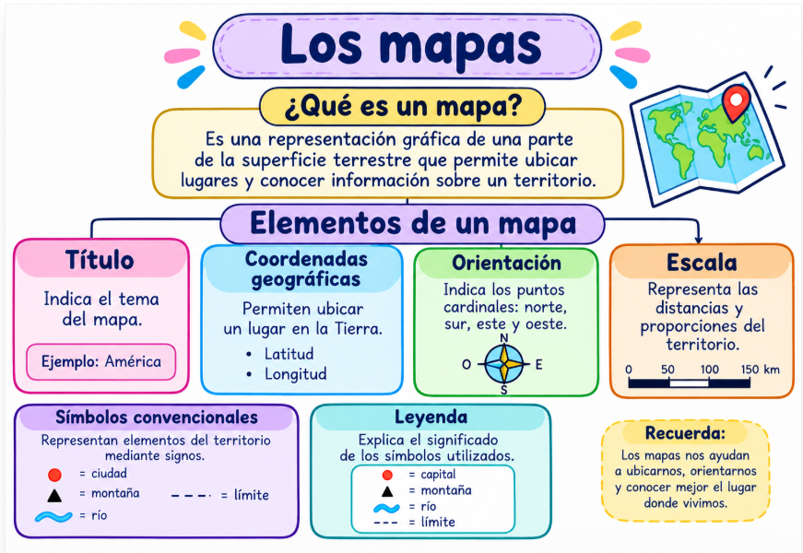

Consolidación
Realizar la actividad en clase ubicar en el siguiente mapa de Ecuador sus elementos.
Tarea investigue los tipos de mapas que existen y pegue las imágenes en su cuaderno.
Pregunta a la clase de cierre. Actividad retemos a la IA.

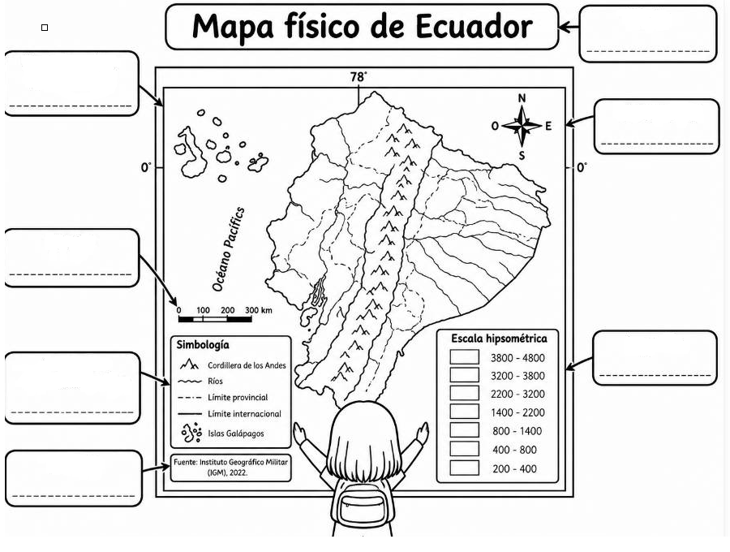
RECURSOS

